НАЦІОНАЛЬНИЙ ТЕХНІЧНИЙ УНІВЕРСИТЕТ УКРАЇНИ
«КИЇВСЬКИЙ ПОЛІТЕХНІЧНИЙ ІНСТИТУТ»

КАФЕДРА ОБЧИСЛЮВАЛЬНОЇ ТЕХНІКИ

Реферат
з дісципліни «Архітектура комп’ютерів»
На тему: "Обробка інформації в ЕОМ на програмному, мікропрограмному і апаратному рівнях".

Виконав:
студент 2 курсу
ФІОТ гр. ІО-21
Кузьменко Володимир
Номер залікової книжки:
2114₍₁₀₎=100001000010₍₂₎

Перевірив:
Поспішний О.С.

Київ – 2014 р.
Зміст
Зміст 2
1 Завдання 3
2 Опис архітектури і схема алгоритму обчислень 4
2.1 Модель програміста………………………………………………..…4
2.2 Адресний простір оперативної пам’яті (ОП)………………………5
2.3 Адресний простір зовнішніх пристроїв (ЗП)……………………….5
2.4 Схема алгоритму обчислень…………………………………………6
3 Система команд і програма обчислень 13
4 Структура системи і мікропрограма 16
Висновок 18
Список літератури 19

1. Завдання
Розробити програму обчислення функції: a = (x + y) * z, де операнди вводяться з пристрою введення. Результат (32 розряди) виводиться в пристрій виводу (послідовність даних, що вводяться і виводиться визначається розробником).
Система команд повинна забезпечувати обчислення заданого алгебраїчного вираження на програмному рівні. Операнди мають бути цілими 16-розрядними числами (один знаковий розряд і 15 основних розрядів). Операнди вводяться з пристрою введення в режимі програмного опитування готовності зовнішніх пристроїв. Результат виводитися в пристрій виводу. Кількість типів команд вибирається розробником, виходячи з необхідності реалізації заданих обчислень з урахуванням введення і виведення даних , а також перевірки готовності зовнішніх пристроїв. Введення кожного типу команд у систему повинне бути обґрунтовано. Зокрема, система команд повинна включати команди виконання заданих операцій, введення і виведення даних, команди умовних і безумовних переходів , пересилань даних.
В усіх виконуваних операціях використовується пряма адресація операндів. Множення чисел проводиться четвертим способом множення.
Адреса РС пристрою введення : 32h.
Адреса РД пристрою введення: 34h
Адреса РС пристрою виведення (#1) : 0A2H.
Адреса РД пристрою виведення (#1): 0A4H
2. Опис архітектури і схема алгоритму обчислень
2.1. Модель програміста
Архітектура системи представляється за допомогою моделі програміста, структура якої показана в табл. 2.1.1
Таблиця 2.1.1 - Модель програміста
Номер  регістру | Призначення регістрів
R0 |  | Регістри загального призначення (РЗП)
R1 |  | Регістри загального призначення (РЗП)
R2 |  | Регістри загального призначення (РЗП)
R3 |  | Регістри загального призначення (РЗП)
R4 |  | Регістри загального призначення (РЗП)
R5 |  | Регістри загального призначення (РЗП)
R6 |  | Регістри загального призначення (РЗП)
R7 | Лічильник команд (ЛК) | Регістри загального призначення (РЗП)
R8 | Регістр команд (РК) | Робочі регістри
R9 | Регістр маски (РМ) | Робочі регістри
R10 |  | Робочі регістри
R11 |  | Робочі регістри
R12 |  | Робочі регістри
R13 | Покажчик адреси (ПА) | Робочі регістри
R14 |  | Робочі регістри
R15 | Регістр акумулятор (РА) | Робочі регістри
2.2. Адресний простір оперативної пам’яті (ОП)
Адресний простір оперативної пам’яті зображений на рис. 2.2.1.
ОП

Програма

Мікропрограми
0000h
.
.
.
0400h

0F00h
.
.
.

Рисунок 2.2.1 - Адресний простір ОП

2.3. Адресний простір зовнішніх пристроїв (ЗП)
Адресний простір зовнішніх пристроїв зображений на рис. 2.3.1.
0032h | РС
0034h | РД
 | …
0A2h | РС
0A4h | РД
 | …
0B2h | РС
0B4h | РД
 | …
ЗП1

ЗП2
ЗП0

Рисунок 2.3.1 – Адресний простір ЗП

2.4. Схема алгоритму обчислень
Етапи виконання команди:
- Вибірка команди;
- Розпакування команди;
- Виконання операції;
- Формування адреси наступної команди.
Блок - схема алгоритму обчислень зображена на рис. 2.4.1.

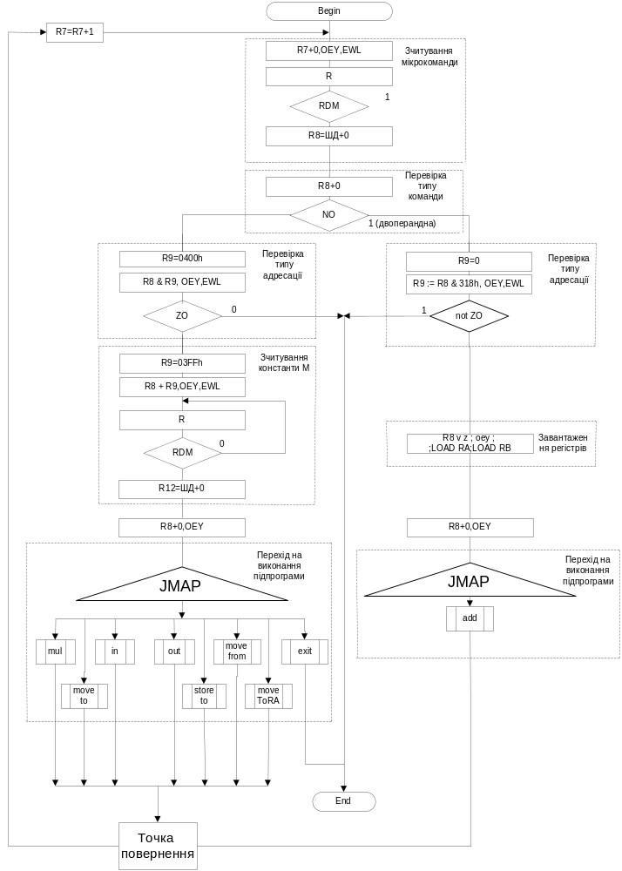
Рисунок 2.4.1 - Блок-схема алгоритму обчислень
Розглянемо алгоритми виконання розроблених операцій:
- Одноадресна команда множення.
Виконується операція множення четвертим способом: Z = X*Y, де X та Y подаються в ДК, а результат Z в ПК. Множник X знаходиться в регістрі R12, а множник Y в акумуляторі R15. Результат множення Z розміщується в регістрах R14 (старші розряди), та R15 (молодші розряди).
Таким чином, операція множення виконується в цих регістрах згідно з виразом R14,R15 = R12 * R15.
Алгоритм множення описується блок-схемою, яка зображена на рис.2.4.2. Типа адресації: пряма.
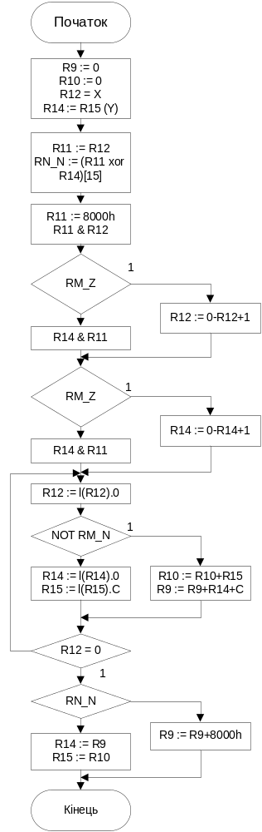
Рисунок 2.4.2 - Множення чисел (4-й спосіб)
- Двохадресна операція додавання
Виконується додавання вмісту двох регістрів, номери яких вказуються в команді. В заданій програмі в якості регістрів загального призначення можуть використовуватися регістри R0...R7. Результат записується в регістр, в якому розміщувався перший доданок, тобто вираз додавання має вигляд: DD := DD + SS.
Алгоритм операції додавання описується блок-схемою, яка зображена на рис.2.4.2. Типа адресації: пряма регістрова.
Початок
RB := RB + RA
Кінець

Рисунок 2.4.2 - Операція додавання

- Одноадресна операція збереження РА в РЗП
Дана операція дозволяє зберегти вміст регістра-акамулятора (R15) в один з регістрів загального призначення. Номер потрібного РЗП вказується в розрядах 5..7 операнда даної команди (тобто РК[5..7]).
Алгоритм операції збереження РА в РЗП описується блок-схемою, яка зображена на рис.2.4.5.
Початок
R8 & 11100000
load RB
RB := R15
Кінець

Рисунок 2.4.5 - Операція збереження РА в РЗП

- Одноадресна операція збереження РЗП в РА
Дана операція дозволяє зберегти вміст регістру загального призначення в регістр-акамулятор (R15). Розробка цієї операції пов’язана з тим, що деякі операції (наприклад множення, запису в ЗП тощо) працюють тільки з регістром-акамулятором. Номер потрібного РЗП вказується в розрядах 0..2 операнда даної команди (тобто РК[0..2]).
Алгоритм операції збереження РЗП в РА описується блок-схемою, яка зображена на рис.2.4.6.

Початок
R8 & 11100000
load RA
R15 := RA
Кінець

Рисунок 2.4.6 - Операція збереження РЗП в РА
- Одноадресна операція запису з ЗП в РА
Операція виконує запис даних з зовнішнього пристрою в регістр-акамулятор (R15). Адреса регістру стану (РС) зовнішнього пристрою вказується в операнді команди.
Алгоритм операції запису з ЗП в РА описується блок-схемою, яка зображена на рис.2.4.7.

Початок
R8 & 03FFh
oey; ewl

I

RDD
R12 := bus_d

R12 & 0080h
load rm, flags

RM_Z
A
Кінець
A
R9 := R9+2
R9 v 0
oey; ewl

I

RDD
R115 := bus_d

Рисунок 2.4.7 - Операція запису з ЗП в РА
- Одноадресна операція запису з РА в ЗП
Операція виконує запис даних з регістра-акамулятора (R15) в зовнішній пристрій, адреса регістру стану(РС) якого вказана в операнді команди.
Алгоритм операції запису з РА в ЗП описується блок-схемою, яка зображена на рис.2.4.8.
Початок
R8 & 03FFh
oey; ewl

I

RDD
R12 := bus_d

R12 & 0080h
load rm, flags

Кінець
A
R9 := R9+2
R9 v R9
oey; ewl
R15 v 0

O
RDD
RM_Z
A

Рисунок 2.4.8 - Операція запису з РА в ЗП
- Одноадресна команда запису в пам’ять
Операція виконує запис даних з регістра-акамулятора (R15) в пам’ять за адресою, яка вказана в операнді команди. Алгоритм операції запису в пам’ять описується блок-схемою, яка зображена на рис.2.4.9.
Початок
R9 := R8 & 03FFh
R9 v 0
oey; ewl
R15 v 0
oey

W
RDM
Кінець

Рисунок 2.4.9 - Операція запису в память
- Одноадресна операція пересилання старших розрядів результату (з R14) в молодші (R15)
Операція виконує запис даних з регістра-акамулятора (R15) в пам’ять за адресою, яка вказана в операнді команди. Використовується як проміжна операція для запису 32-розрядного результату обчислень в зовнішній пристрій. Алгоритм операції запису в пам’ять описується блок-схемою, яка зображена на рис.2.4.10.
Початок

R15 := R14
Кінець

Рисунок 2.4.10 - Операція пересилання в РА
- Одноадресна команда виходу з програми.
Дана команда здійснює перехід за адресою виходу. Алгоритм операції виходу описується блок-схемою, яка зображена на рис.2.4.11.
Початок
Кінець

Рисунок 2.4.11 - Операція виходу з програми

3. Система команд і програма обчислень
Узагальнена схема формату команд зображена на рис.3.1.
Одноадресна команда
Ф |  |  | Операція |  | ТА |  | Адреса  в ОП
15 |  |  | 14……...11 |  | 10 |  | 9………0
 |  |  | Формат команди
0 |  |  | Одноадресна
1 |  |  | Двохадресна
 |  |  | Двохадресна команда
 |  |  |  | DD |  |  |  | SS
Ф |  |  | Операція |  | ТА1 |  | РЗП1 |  | ТА2 |  | РЗП2
15 |  |  | 14……...11 |  | 9 | 8 | 7……..…5 |  | 4 | 3 | 2….…….0

Рисунок 3.1 - Формат команд

Мнемоніки та коди всіх операцій, необхідних для обчислення функції перелічені в таблиці 3.1.
Таблиця 3.1- Мнемоніка та коди операцій
Мнемоніка | КОП
Мнемоніка | 14… 11
MULT | 0011
INPUT | 0110
OUTPUT | 0111
PLUS | 0000
CJMP | 0101
JUMP | 0100

4. Структура системи і мікропрограма

На рис.4.1 представлена спрощена структура системи на базі мікропрограмувального комплекту ВІС серії 1804 (аналог Am2900 фірми AMD), який дозволяє реалізувати будь-яку систему команд (Intel, DEC, Motorola, Ziploc та ін.) і забезпечити необхідну розрядність процесора.
До складу процесора входять арифметико-логічний пристрій (АЛУ), блок мікропрограмного керування (БМК) і блок регістра стану (БРС).
АЛП містить арифметико-логічний блок (АЛБ) і надоперативний запам'ятовуючий пристрій (НОЗП), до складу якого входять 16 регістрів (R0...R15). Інформація із НОЗП може видаватися одночасно по двох каналах (А и В). Вибір регістрів здійснюється подачею адрес RA і RB на відповідні входи НОЗП. Адреси можуть видаватися з регістрів RA і RB або безпосередньо з БМК, минаючи зазначені регістри (відповідні зв'язки на рис. 4.1 умовно не показані).
АЛБ виконує мікрооперації, зазначені а табл.4.1, де через R і S позначені операнди, а через CI - вхідний перенос у молодший розряд. В якості операндів R і S може використовуватися інформація на локальній шині (BUS_D), а також з регістрів НОЗП по каналах А и В.

Таблиця 4.1 - Мікрооперації АЛБ
Мнемоніка | Мікрооперація в АЛБ
ADD | R+S+CI
SUB | R-S-1+CI
OR | R or S
AND | R and S
XOR | R xor S

Ознаки можуть бути записані у відповідні розряди регістра RM, що входить до складу БРС. Ознаки, записані в RM, позначаються як RM_C, RM_Z, RM_N, RM_V. Логічні ланцюги БРС забезпечують підключення до входу CI АЛБ прямого або інверсного значення ознаки RN_C, а також сигналів логічного нуля або одиниці. Біт RM_C бере участь також у деяких мікроопераціях зсуву.
ША
ШД
ОП
ВУ
RDD
RDM
R
W
I
O
PA
БД
RA
RB
М Р

L1
L2
L3
L4
L5
L6

БМУ
ЛШ
EWL
EWH
BUS_D [15…0]
R
W
EWL
I
O
EWH
OEY
RDM
RDD
CT
БРС
RMCZVNRNCZVN
Сдв
Буф Y
АЛБ
B
СОЗУ
(R0-R15)
(RQ)

А В
МУ1
МУ2
EWA
EWB
AdA`
AdB`
Рисунок 4.1 - Структурна схема ЕОМ

Лістинг мікропрограми:
link l1:ct
link l2:rdm
link l3:rdd
link ewh:16
link m: z,z, 14,13,12,11,10, nz,nz,nz,nz,nz \ буфер m, 10-6 розряди якого п?д'єднан? до 14-10 розряд?в ЛШ

accept dev[1]:i, 22h, 24h, 2, 7
accept dev[2]:o, 0a2h, 0a4h, 2, 7
accept dev_buf[1]: 0AAAAh, 0BBBBh

accept rdm_delay:1 \ затримка

\ команди
dw 1h: 0010000000010001% \ 2011 команда умовного переходу
dw 2h: 0001100001111111% \ 187f команда множення R15=R15*M
dw 3h: 1000000011000000% \ 80c7 команда додавання DD=DD+SS
dw 4h: 0010100000010011% \ 2813 команда безумовного переходу
dw 5h: 0011000000100010% \ 3032 команда введення з ЗП
dw 6h: 0011100010100010% \ 38b2 команда виведення з ЗП
dw 7h: 0011000000100010% \ 3032 команда введення з ЗП
dw 8h: 0011100010100010% \ 38b2 команда виведення з ЗП
dw 9h: 0h \ к?нець

\ значення
dw 11h:4h \ 4h - адреса команди на яку сл?д перейти при R15[7]=0
dw 7fh:2h \ операнд RX(M) для множення
dw 0c0h:4h \ перший доданок(DD)
dw 0h:5h \ другий доданок(SS)
dw 13h:0h \ адреса команди на яку зд?йснюється безумовний перех?д
dw 22h:22h
dw 0a2h:0a2h

\ r0 робочий
\ r1 збер?гатиме команду
accept r7:1h \ л?чильник команд
\ r8 збер?гатиме значення R15 п?д час множення(виступатиме як RY)
\ r11 збер?гатиме доданок DD
\ r12 збер?гатиме доданок SS
\ r14 RZ(8-15)
accept r15:0h \ RZ(0-7); 7 розряд - умова для переходу

equ CJUMP:11fh \287
equ MULT:0dfh \223
equ PLUS:1fh \31
equ JUMP:15fh \351
equ INPUT:19fh \415
equ OUTPUT:1dfh \479

begin {xor nil,r0,r0; oey; ewh;} \ виб?рка команди з ОП
{or nil,r7,z; oey; ewl;} \ по адресу, що лежить в R7
read1 \ анал?з типу команди
{cjp rdm, read1; r; or r1,bus_d,z; load rn, flags;}
{cjp rn_z, exit;}
{cjp rn_n, a2;} \ якщо 1 - перейти на обробку двохадресної
{and r0,r1,7800h;} \ ?дентиф?кац?я одноадресної команди
{or nil,r0,z; oey; jmap;}
a2 {and r0,r1,7c00h;} \ ?дентиф?кац?я одвохадресної команди
{or nil,r0,z; oey; jmap;}
\----------------------------------------------------------------------------------

org CJUMP
{and r0,r1,400h; load rn, flags;} \ перев?рка типу адресац?ї
{cjp not rn_z, exit;}
{and r3,r15,80h; load rn, flags;} \ перев?рка умови
{cjp not rn_z, next;}
{xor nil,r0,r0; oey; ewh;}
{and r0,r1,3ffh;}
{or nil,r0,z; oey; ewl;}
read2 {cjp rdm, read2; r; or r0,bus_d,z; load rn, flags;}

{xor r7,r7,r7;}
{or r7,r7,r0; cjp nz, next;}
\----------------------------------------------------------------------------------
org MULT
{and r0,r1,400h; load rm, flags;}
{cjp not rm_z, exit;} \ якщо непряма адресац?я - перейти на м?тку
{xor nil,r0,r0; oey; ewh;} \ РАД(19-16)=0
{or r0,3ffh,z;}
{and nil,r1,r0; oey; ewl;} \ РАД(15-0)=r11(9-0)
read3 {cjp rdm, read3; r; or r10,bus_d,z;} \ зчитування операнда M з ОП в r13
{xor r8,r8,r8;}
{or r8,r8,r15;}
{xor r15,r15,r15;}
{or r5,r5,r10;}
{xor r5,r5,r14;} \ збер?гаємо в r5 знак результату
c3 {or sll,r14,r14,z; load rn, flags;} \ конвертуємо RY з ПК в ДК
{or srl,r14,r14,z; cjp not rn_n, c2;}
{sub r14,z,r14,nz;}
c2 {or srl,r10,r10,z;} \ зсув множника(RX) вправо
{cjp not rm_c, c1;} \ якщо молодший розряд RX '0', перейти на м?тку с1
{add r15,r15,r8,z; cjp not co, c1;} \ RZ(0-7):=RZ(0-7)+RY(0-7)+CI
{add r14,r14,z,z;} \ RZ(8-15):=RZ(8-15)+CI
c1 {or sll,r8,r8,z;} \ зсув множеного вл?во з врахуванням переносу
{or r10,r10,z; cjp not zo, c2;} \ якщо RX!=0, перейти на м?тку с2
{or sll,r5,r5,z;} \ задаємо знак результату
{cjp not rm_c, next;}
{sub r13,z,r13,z;}
{cjp nz, next;}

\----------------------------------------------------------------------------------

org PLUS
{and r0,r1,300h; load rm, flags;}
{cjp not rm_z, exit;} \ якщо непряма адресац?я - перейти на м?тку
{xor nil,r0,r0; oey; ewh;} \ РАД(19-16)=0
{or r0,0e0h,z;}
{and nil,r1,r0; oey; ewl;} \ РАД(15-0)=r11(7-5)
read4 {cjp rdm, read4; r; or r11,bus_d,z;} \ зчитування операнда DD з ОП в r13
{xor nil,r0,r0; oey; ewh;} \ РАД(19-16)=0
{or r0,7h,z;}
{and nil,r1,r0; oey; ewl;} \ РАД(15-0)=r11(2-0)
read5 {cjp rdm, read5; r; or r12,bus_d,z;} \ зчитування операнда SS з ОП в r14
{add r11,r11,r12,z;}
{xor nil,r0,r0; oey; ewh;} \ РАД(19-16)=0
{or r0,0e0h,z;}
{and nil,r1,r0; oey; ewl;} \ РАД(15-0)=r11(7-5)
write1 {cjp rdm, write1; w; or nil,r11,z; oey;}
{cjp nz, next;}

\----------------------------------------------------------------------------------

org JUMP
{and r0,r1,400h; load rn, flags;} \перев?рка типу адресац?ї
{cjp not rn_z, exit;}
{xor nil,r0,r0; oey; ewh;} \зчитуємо значення м?тки
{and r0,r1,3ffh;} \для переходу
{or nil,r0,z; oey; ewl;}

read6 {cjp rdm, read6; r; or r0,bus_d,z; load rn, flags;}
{xor r7,r7,r7;}
{or r7,r7,r0; cjp nz, next;}

\----------------------------------------------------------------------------------
org INPUT
{and r0,r1,400h; load rn, flags;} \ перев?рка типу адресац?ї
{cjp not rn_z, exit;}
{xor nil,r0,r0; oey; ewh;}
{and r0,r1,3ffh;}
{or nil,r0,z; oey; ewl;}
read7 {cjp rdm, read7; r; or r0,bus_d,z;}
{xor nil,r0,r0; oey; ewh;}
{and r2,r0,0ffffh;}
{or nil,r2,z; oey; ewl;}
read8 {cjp rdd, read8; i; or r3,bus_d,z;}
{and r4,r3,0080h; load rm, flags;}
{cjp rm_z, read8;}
{add r0,r0,2h;}
{xor nil,r0,r0; oey; ewh;}
{or nil,r0,z; oey; ewl;}
read9 {cjp rdd, read9; i; or r15,bus_d,z;}
{cjp nz, next;}
\----------------------------------------------------------------------------------
org OUTPUT
{and r0,r1,400h; load rn, flags;} \ перев?рка типу адресац?ї
{cjp not rn_z, exit;}
{xor nil,r0,r0; oey; ewh;}
{and r0,r1,3ffh;}
{or nil,r0,z; oey; ewl;}
read10 {cjp rdm, read10; r; or r0,bus_d,z;}
{xor nil,r0,r0; oey; ewh;}
{and r2,r0,0ffffh;}
{or nil,r2,z; oey; ewl;}
read11 {cjp rdd, read11; o; or r3,bus_d,z;}
{and r4,r3,0080h; load rm, flags;}
{cjp rm_z, read11;}
{add r0,r0,2h;}
{xor nil,r0,r0; oey; ewh;}
{or nil,r0,z; oey; ewl;}
write2 {cjp rdd, write2; o; or nil,r15,z; oey;}
{cjp nz, next;}
\----------------------------------------------------------------------------------

next {add r7,r7,z,nz;} \ формування адреси наступної команди
{cjp nz, begin;}

\----------------------------------------------------------------------------------

exit {}

ВИСНОВОК
У ході виконання роботи був розглянутий процес обробки інформації в ЕОМ на різних рівнях – програмному, мікропрограмному й апаратному.
Апаратний рівень є найнижчим рівнем обробки інформації. На цьому рівні обробляються команди, що закладені в АЛБ. До таких команд відносяться команди, що виконують арифметичні і логічні операції, а також операції зсуву.
Мікропрограмний рівень є більш високим. У розробленій мікропрограмі на цьому рівні виконується обробка команд програмного рівня, тобто читання команди , аналіз структури команди, пересилання операндів з оперативної пам'яті в робочі регістри і виконання операцій над ними.
Програмний рівень є найвищим рівнем обробки інформації. На цьому рівні виконуються абстрактні команди, тобто які не виконуються в АЛБ, але які можна описати за допомогою мікрокоманд на мікропрограмному рівні.
Список літератури
- Конспект лекцій за курсом "Архітектура ЕОМ".
- Жабін В.І., Жуков І.А., Ткаченко В.В., Клименко І.А. Мікропроцесорні системи – Київ, 2009. – 492 с.
- Жабін В.І., Жуков І.А., Клименко І.А., Ткаченко В.В., Прикладна теорія цифрових автоматів: Навч. Посібник. – К.:Книжкове вид-во НАУ, 2007. – 364 с.

